

A D'ALEMA PIACE IL FUMO: ITALIANIEUROPEI E LA LOBBY DEL TABACCO. DA 16 ANNI PHILIP MORRIS E B.A.T. FINANZIANO LA FONDAZIONE DI D’ALEMA!
Tra coop e grande impresa, ecco chi finanzia Italianieuropei

«D’Alema faccia i nomi di tutti i suoi donatori, cosa che non fa quasi nessuno. Così si potrebbe tramutare una cosa sgradevolissima in una grande sfida». L’altra sera, ospite di Lilli Gruber in tv, Fabrizio Barca ha offerto questo spunto interessante. E dunque come nacque, chi finanziò, quanto, e chi finanzia oggi Italianieuropei, la fondazione inaugurata nel ’99 da Massimo D’Alema e Giuliano Amato, e oggi presieduta da D’Alema?
Sulla scia delle polemiche sollevate dall’inchiesta di Ischia, ieri a Italianieuropei c’è stata una riunione importante. Alla fine la fondazione, con la portavoce Daniela Reggiani, annuncia una notizia: «Stiamo discutendo tra noi e stiamo valutando le modalità con cui rendere noti i nomi dei nostri sostenitori, naturalmente nel rispetto della normativa e della loro privacy. Ad esempio, potremmo cominciare con i soci fondatori». Insomma, si discute di «come» render noti i nomi, non «se» renderli noti. D’Alema spinge per diffondere quella lista, che però ancora non c’è; altri sono più prudenti. Per capire quali mondi hanno finanziato quello che è stato ed è un importante strumento politico-culturale non solo dell’ex premier, ma di molta parte del centrosinistra italiano (nel comitato d’indirizzo, per dire nomi diversi, siedono Gianni Cuperlo, Anna Finocchiaro, Ignazio Marino, Franco Marini), bisogna risalire alla nascita.

Nel 1999
Furono 22 - da quanto risulta alla Stampa - le persone o le società che finanziarono il patrimonio iniziale, che oggi sarebbe pari a 517.456 euro (un miliardo di lire, allora). Il primo socio fu la Lega delle Coop, guidata da Ivano Barberini: la catena di supermercati Coop, con 103 mila euro, e poi 100 mila euro la Cooperativa estense, 50 mila l’Associazione nazionale cooperative e la Lega coop di Modena, 25 mila la Lega coop di Imola. Subito dopo, una serie di grandi imprese del capitalismo italiano - con cifre tra i 25 mila e gli 80 mila euro - tra cui Romed di Carlo De Benedetti, Fiat, Pirelli; la svedese Ericsson; o singoli imprenditori come Guidalberto Guidi, gli Angelucci con Tosinvest, Francesco Micheli, Vittorio Merloni. Tra i finanziatori principali c’era Alfio Marchini (sopra i 25 mila euro), c’era Claudio Cavazza, fondatore della Sigma-Tau. Ma anche il discusso consulente aziendale Leonello Giuseppe Clementi.
L’amministratore e i finanziatori principali
Chi gestisce i conti è il segretario, uomo di grande fiducia di D’Alema, Andrea Peruzy, che abbiamo contattato senza ottenere informazioni. Peruzy - che siede anche nei cda di una dozzina di importanti imprese - è un manager capace di mediare tra mondi, mettere in contatto l’ex premier con l’universo-Renzi o quello Caltagirone. Uno snodo per nomine delicate, o per la gestione di importanti partite economiche. Siamo in grado di dire che ancora nel 2012 Italianieuropei era finanziata da soggetti istituzionali come Finmeccanica e Poste, con cifre oltre i 25 mila euro annui. Che attualmente grandi inserzionisti sulla rivista sono Piaggio, Fs, British american tobacco, Finmeccanica. Che alcuni finanziatori sono stati assai discussi, soprattutto Viscardo Paganelli (ad della compagnia aerea Rotkopf) e Pio Piccini (ad di Omega): Italianieuropei li ha espunti negli ultimi due anni, dopo che finirono a processo per una storia (anche) di licenze aeree, e per i voli concessi a D’Alema (che fu assolto).
Di certo c’è che negli ultimi anni le fonti di finanziamento si sono ristrette: quando il consiglio d’amministrazione approva i conti del 2011 e il budget del 2012 - un documento ufficiale che è stato possibile reperire, una sorta di «Gronchi rosa» del mondo delle fondazioni - D’Alema e Peruzy scrivono: «La Fondazione ha subito una diminuzione dei contributi per specifiche attività». Proprio quell’anno, alcuni storici finanziatori come Telecom Italia hanno chiuso in tutto o in parte i finanziamenti. Così D’Alema illustra le attività internazionali del 2012, «che saranno svolte in collaborazione con la Feps - Foundation for European Progressive Studies», think-tank di Bruxelles che coinvolge molti nomi illustri della sinistra europea. Presieduto da D’Alema.
La pubblicità
La fondazione avrebbe oggi un milione e duecentomila euro di fatturato, ha una dozzina di dipendenti, un sito, e s’è data sedi nobili e dall’affitto costoso (Palazzo Borghese, piazza Farnese). Molti dei soldi arrivano come pubblicità alla rivista, che ha sempre avuto una pubblicità assai superiore al valore dei suoi (circa) mille abbonamenti. Lo spiegò Peruzy: pacchetti da 30 mila euro comprati da investitori tipo Mps, Enel, Eni, Unicredit, Rai, Aeroporti di Roma, per citare i principali. Se il bilancio della fondazione non è noto, lo sono i bilanci della Solaris, la srl che edita libri e riviste della fondazione. Il bilancio negli ultimi tre anni ha chiuso sempre in perdita (-115.941 euro nel 2011, -214.671 nel 2012, -154.150 nel 2013), ma Italianieuropei interviene sempre e ripiana. Cala la pubblicità (nel 2009 gli introiti furono 615.520 euro, nel 2013 sono 375.460), calano le vendite (32 mila euro nel 2012, 16 mila nel 2013), calano gli abbonamenti. Consentono però a chi li riceve di restare pur sempre - sia pure nel declino politico - un crocevia tra politica, imprese e affari.
Senatore Sposetti riceve 30 mila euro per la sua campagna elettorale dalle lobby del tabacco, in cambio fa passare la legge per raddoppio tasse su sigarette elettroniche.
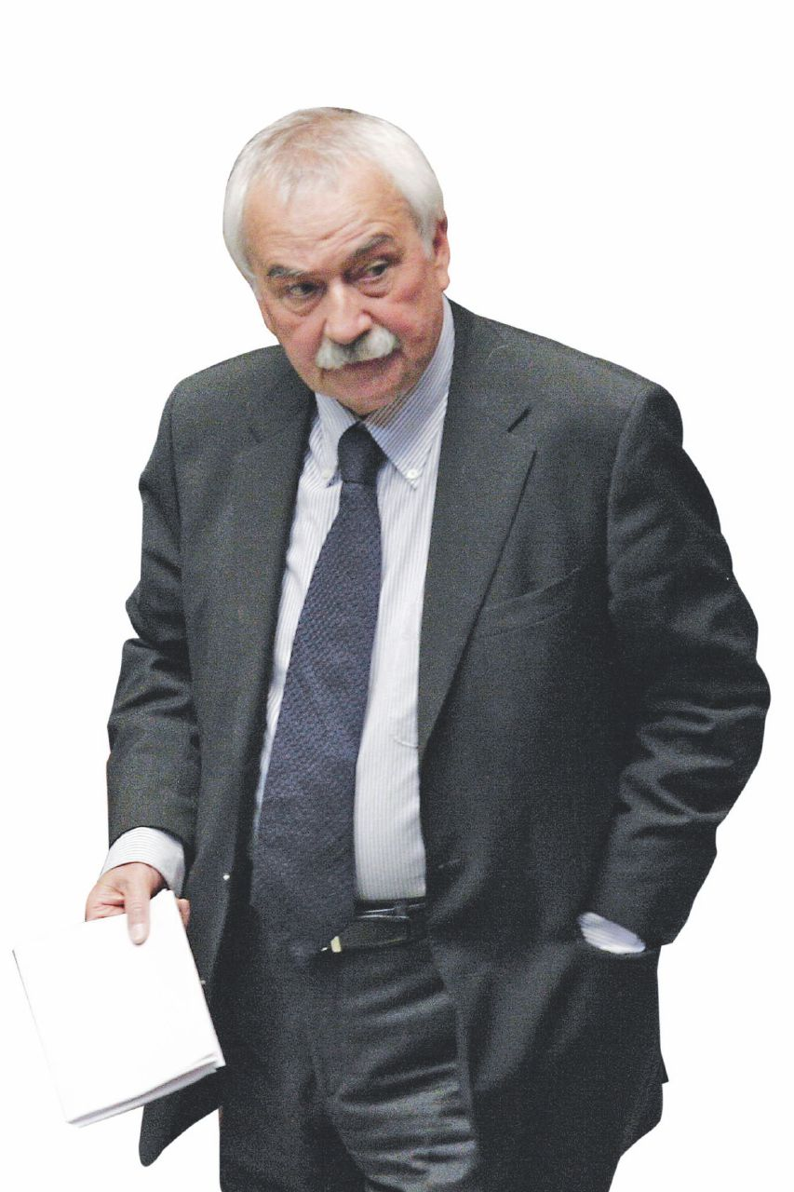

Sposetti in TV: "Sono pochi, me ne dovevano dare di più".
Chi é Philips Morris?
La Philip Morris International Inc. (PMI) (NYSE: PM) è una compagnia statunitense attiva nell'industria del tabacco, con prodotti venduti in oltre 180 paesi al di fuori degli Stati Uniti d'America. Il suo marchio più famoso e che gli frutta i maggiori introiti è Marlboro.
L'azienda ha fatto parte del Gruppo Altria fino al marzo 2008, data del suo scorporo. Altria ha motivato la fuoriuscita dal gruppo di Philip Morris International asserendo che quest'ultima avrebbe avuto maggiore facilità a raggiungere il suo scopo, ossia "ottenere un aumento delle vendite nei mercati emergenti", rimanendo fuori dalle costrizioni a cui sarebbe dovuta sottostare se avesse continuato ad essere di proprietà di un gruppo statunitense.[2] Ai possessori di azioni Altria furono date, all'epoca, anche azioni di PMI, che fu dapprima quotata alla borsa londinese e poi in altri mercati.
Il quartier generale operativo della compagnia è sito a Losanna, in Svizzera, sebbene la sua sede sia rimasta a New York. La PMI non opera negli Stati Uniti d'America, dove i marchi Philip Morris sono ancora posseduti e commercializzati dal precedente proprietario di Philip Morris International, ossia il Gruppo Altria.
Poiché il tabacco, il principale costituente delle sigarette, è la maggior singola causa di morti prevenibili a livello globale[3] e dà dipendenza, le operazioni dell'azienda (e dei suoi concorrenti) sono altamente contrastate e sono sempre più soggette a cause e legislazioni restrittive avviate dai governi di vari paesi circa l'effetto dei suoi prodotti sulla salute.
Philip Morris è stata per lungo tempo il principale sponsor del team di Formula Uno Scuderia Ferrari, dal 2011 il sodalizio tra le due aziende continua ancora sebbene con un profilo più basso e senza pubblicità evidenti.[4]
Le sue azioni sono oggi scambiate alla borsa di New York e l'azienda fa parte del panieri su cui si basano l'indice S&P 100 e l'indice S&P 500.
Chi é B.A.T.?
La British American Tobacco o B.A.T. è la terza più grande azienda mondiale produttrice di sigarette. Ha la sede a Londra ed è quotata al London Stock Exchange. Formata nel 1902 dalla britannica Imperial Tobacco Company e dalla statunitense American Tobacco Company come joint-venture che si sarebbe dovuta occupare di tutte le operazioni al di fuori dei rispettivi territori nazionali, così come dei marchi di fabbrica, fu all'inizio presieduta da James "Buck" Duke e cominciò le proprie attività in vari paesi del mondo.
Nel 1999 la B.A.T. ha acquistato la Rothmans International, e con essa la proprietà di una fabbrica nel Myanmar. Dopo proteste da parte degli attivisti per i diritti umani e una "richiesta speciale" da parte del governo britannico la B.A.T. ha ceduto la fabbrica.

Nel 2003 la B.A.T. ha acquistato dallo stato italiano l'Ente Tabacchi Italiani (ETI), l'ex-Monopolio di Stato per i tabacchi. Con questa operazione la BAT ha raggiunto la seconda quota più larga nel mercato del tabacco italiano, con una quota di mercato del 27% circa e un portafoglio di oltre 30 marche incluse marche internazionali, tra cui Lucky Strike, Pall Mall e Dunhill, e marche nazionali, tra cui MS, Nazionali, Alfa ed altre.
La British American Tobacco Italia S.p.A. è nata ufficialmente il 1º giugno 2004 dalla fusione con ETI S.p.A. Tale privatizzazione, del valore di 2,3 miliardi di Euro, è stato il più grande investimento mai fatto in Italia da una società internazionale.
Nel luglio 2017 la B.A.T. ha acquistato la parte restante della società statunitense di tabacco Reynolds American.

